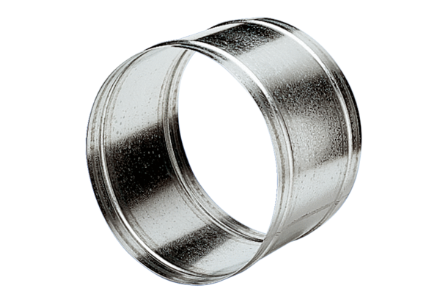Manchon de prolongation VH 45Unité de conditionnement : 1 pièceGamme: C
Numéro de référence : 0055.0036Fabricant : MAICO

